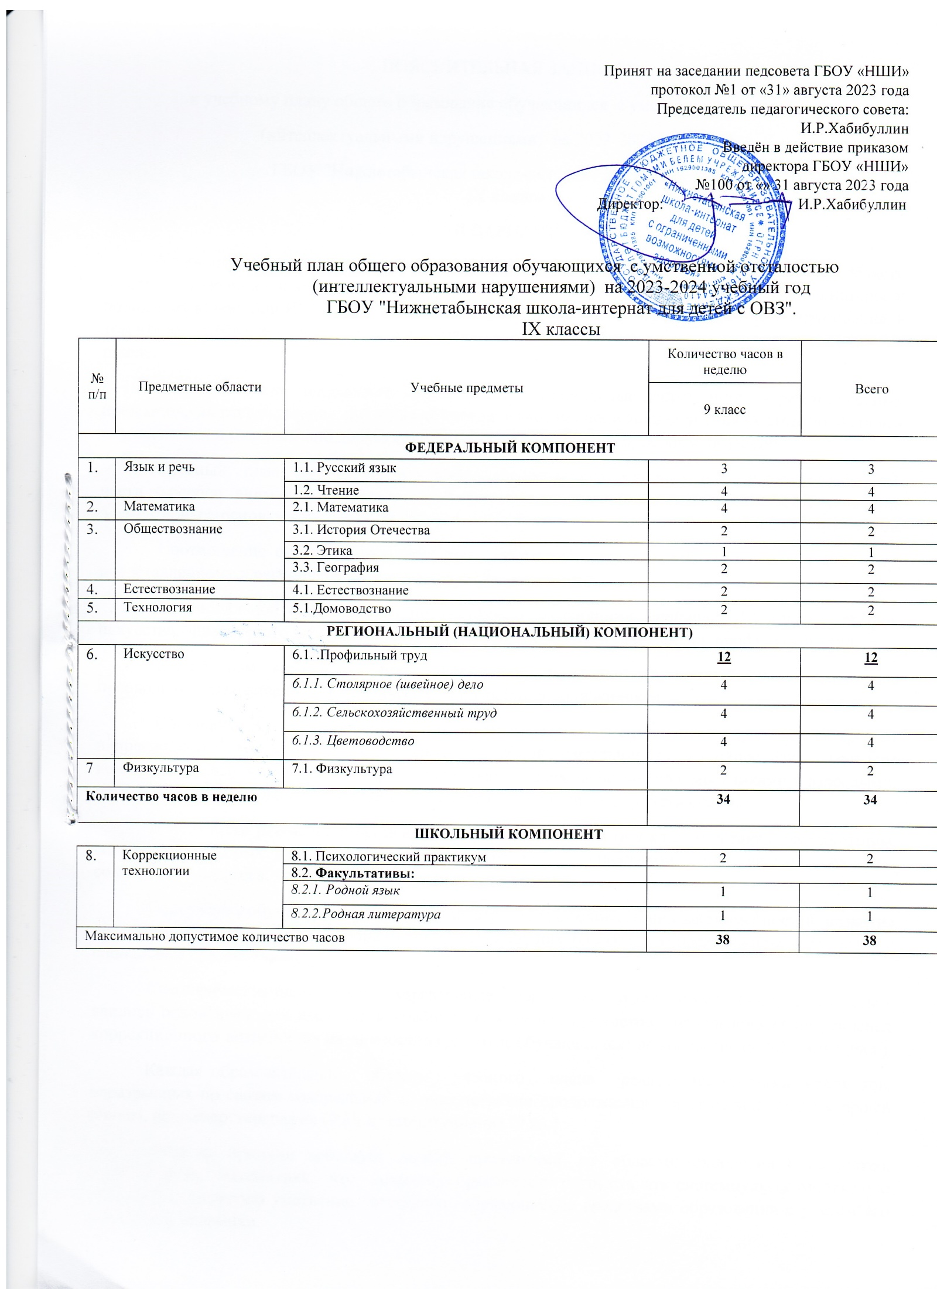

ПОЯСНИТЕЛЬНАЯ ЗАПИСКА
к учебному плану общего образования обучающихся с умственной отсталостью
(интеллектуальными нарушениями) на 2023-2024учебный год
ГБОУ "Нижнетабынская школа-интернат для детей с ОВЗ". IX классы
(II ВАРИАНТ)
Учебный план разработан в соответствии с действующим законодательством РФ в области общего образования и образования лиц с особыми нуждами, реализует основные принципы и положения концепции ИКПРАО о поэтапном реформировании системы специального образования, в том числе структуры и содержания обучения лиц с умственной недостаточностью в 9-летней школе.
Учебный план определяет основные образовательные направления, перечень учебных предметов, их распределение по годам обучения с учетом специфики обучения умственно отсталых обучающихся и максимально допустимой нагрузки часов при пятидневном обучении.
Учебный план состоит из 3-х частей: федерального, регионального, школьного. В этой части особое внимание уделяется развитию связной устной и письменной речи, усвоению элементарных основ математики, предметов из естествоведческого и обществоведческого циклов.
Соотношение объема образовательных предметов федеральной части плана к объему, представленному в региональном, составляет 55%.
В региональной части наряду с предметами, отражающими специфику РТ в части истории, искусства, физического воспитания и др., большой объем часов заложен на профильный труд.
В школьном компоненте представлены коррекционные технологии, обязательные для преодоления (сглаживания) специфических нарушений у обучающихся.
Специфика интеллектуального и личностного недоразвития обучающихся требует направленной коррекции не только учебной деятельности, не менее важно развитие коммуникативных умений, навыков содержательного взаимодействия со сверстниками и взрослыми, регуляции эмоциональных, нравственно - поведенческих и других свойств психики.
В этой части рекомендуются психологический практикум (в 9 классе), а также факультативы, содержание которых разрабатывается педагогическим коллективом при участии психолога, социального педагога, других специалистов.
Содержание обучения на каждой ступени строится на основе общих закономерностей развития психики ребенка и новообразований, возникающих благодаря коррекционному обучению и социальному развитию.
Специфические особенности, характерные для обучающихся с умственной отсталостью, явились основанием для введения в учебный план новых предметов, направленных на усиление коррекционного воздействия на личностное развитие обучающихся: домоводство (9кл.), этика (9кл.).
Каждая образовательная область учебного плана реализуется системой предметов, неразрывных по своему содержанию и преемственно продолжающихся от начальной до старшей школы, например: география (9 кл.); естествознание (9 кл.).
Такой же принцип действует между предметами из области: технологии и искусство, язык и речь, математика, что позволяет практически осуществлять системную, комплексную работу по развитию умственно отсталого обучающегося средствами образования с учетом его возрастной динамики.
Вторая ступень образования - основная школа (5 - 9 классы).
Названная ступень является продолжением начальной школы, но в отличие от нее расширяет и углубляет понятийную и практическую основу образовательных областей, закрепляет навыки самостоятельной учебной деятельности, завершает подготовку по общеобразовательным предметам в соответствии с индивидуальными показаниями учебных возможностей обучающихся специального (коррекционного) учреждения.
Особое внимание на второй ступени уделяется новому виду деятельности - трудовому обучению, оно начинается с пропедевтического периода в 5 классе и на последующих годах преобразуется в доступный обучающимся профильный труд. Трудовое обучение -важная составляющая часть всего учебно - воспитательного процесса, поэтому обучение обучающихся разнообразным профилям труда необходимо рассматривать в неразрывной связи с общеобразовательной подготовкой, стратегией жизнедеятельности выпускников, их дальнейшей самостоятельной жизни, с учетом ресурсных возможностей региона, ближайшего социального окружения обучающихся. Трудовая подготовка представлена в региональной части учебного плана, что дает возможность учреждению изучать перспективы дальнейшего трудоустройства обучающихся и в соответствии с ними разрабатывать учебные программы, создавать необходимую методическую и материально - производственную базу.
К региональной части на этой ступени отнесены образовательные области искусства (музыка, пение), физкультура, что дает возможность учреждению максимально использовать традиции и культуру (этнокультуру) региона.
Образовательная область "Физкультура" так же, как и в начальной школе, должна быть направлена на коррекцию психофизического развития обучающихся, выполнять общеразвивающую функцию, включать (для основной группы обучающихся) элементы спортивной подготовки и национальных видов спорта.
Федеральный компонент включает язык и речь, математику, обществознание, естествознание, технологии (домоводство).
Образовательная область "Язык и речь" представлена в 9 классе предметами русский язык и чтение.
Содержание обучения русскому языку в учреждении строится на новых принципах коммуникативного подхода, который в отличие от орфографического направлен на развитие контекстной устной и письменной речи, где орфография обеспечивает самостоятельное связное высказывание в его устной или письменной форме. Коммуникативный подход в большей мере соответствует специфическим особенностям интеллектуальной деятельности умственно отсталых обучающихся, которым трудно освоить логику построения языка на основе анализа, запоминания и воспроизведения грамматических правил и категорий.
Изучение языка в контексте монологической, диалогической и других видов речи, расширение разговорной, литературной, деловой, книжной (научной) лексики на уроках русского языка и чтения позволяет преодолеть характерный для обучающихся речевой негативизм, стереотипность, бедность оборотов речи, приблизить обучающихся к знаниям о культуре, истории, к освоению нравственных норм социального поведения на образцах доступных литературных жанров.
Образовательная область "Математика" представлена элементарной математикой и в ее структуре - геометрическими понятиями. Математика имеет выраженную практическую направленность с целью обеспечения жизненно важных умений обучающихся по ведению домашнего хозяйства, их деятельности в доступных профилях (профессиях) по труду. Математика вносит существенный вклад в развитие и коррекцию мышления и речи, она значительно продвигает большую часть обучающихся на пути освоения ими элементов логического мышления. Математические знания реализуются и при изучении других дисциплин учебного плана: домоводства, истории, географии, естествознания, физкультуры и других.
Образовательная область "Обществознание" включает в себя: историю Отечества, этику, географию.
"История Отечества" преемственно продолжает "Мир истории", формирует систему знаний о самых значительных исторических событиях в становлении и развитии основ Российской государственности с древнейших времен до новейшей истории. Нарушение сложных форм познавательной деятельности при умственной отсталости (анализ, классификация, обобщение, мысленное планирование) не позволяют выстраивать курс истории на основе развернутых хронологических сведений, поэтому он представлен на наиболее ярких ключевых событиях эволюции России как государства, явлениях, обогащавших науку, производство, культуру, общественный уклад. Принцип социокультурного развития средствами истории способствует воспитанию гражданских, патриотических чувств, широкому использованию примеров из истории региона, формированию простейших обществоведческих представлений: о религиях, видах и структуре государственной власти, морали, этике, правовых устоях, культурных достижениях общества и др.
"География" - элементарный курс физической географии России и зарубежья, позволяющий на основе межпредметных связей сформировать доступные представления о физической, социально - экономической географии, ее природных и климатических ресурсах, влияющих на образ жизни, культуру, хозяйственную деятельность человека на земле. Особое место в курсе географии отводится изучению родного края, природоохранной деятельности, что существенно дополняет систему воспитательной работы по гражданскому, нравственно - этическому воспитанию.
"Этика" - учебный предмет (9 кл.), направленный на формирование нравственного самосознания обучающихся среднего и старшего подросткового возраста, развитие у умственно отсталых обучающихся навыков социального поведения в ближайшем окружении: семье, со сверстниками, старшими, в трудовой и досуговой деятельности и др. Содержание предмета имеет практическую направленность, где входе обсуждений и анализа нравственных категорий и понятий -товарищество, совесть, дружба, любовь, трудолюбие и другие - их проявлений или искажений в человеческих отношениях учащиеся учатся дифференцировать приемлемые и отвергаемые обществом формы социального поведения человека. Предмет предполагает широкое использование новых форм организации учебного процесса: беседы, диспуты, деловые и ролевые игры, интегрированные уроки и другие.
Образовательная область "Естествознание" реализуется предметом "Естествознание" с соответствующими разделами: "Растения", "Животные", "Человек".
Естественнонаучное образование обучающихся с умственной отсталостью строится на основе психологических особенностей восприятия и анализа окружающего мира. Основной коррекционной задачей является преодоление инертности психических функций, расширение представлений о многообразии форм жизни окружающей среды. Так же, как и все другие предметы учебного плана, естествоведческие знания помогают осмыслению единства свойств неживой и живой природы, формируют у обучающихся практические навыки взаимодействия с объектами природы, ее явлениями. Естествознание тесно примыкает к домоводству и различным профилям трудового обучения, в частности фермерского дела, отраслей сельского хозяйства: растениеводство, животноводство, огородничество и другие.
Раздел "Человек" позволяет изучить не только строение функции органов человека, но, прежде всего, вопросы профилактики различных заболеваний, в том числе профилактики наркомании, алкоголизма, ВИЧ-инфекции, венерических и других заболеваний, характерных для
социальной жизни современного общества. Знания о социальной сущности человека уточняют и дополняют представления обучающихся о себе как живом организме, помогают ориентироваться в сложных межполовых и межролевых отношениях, возникающих между людьми, что особенно важно для самостоятельной жизни юноши, девушки после окончания школы.
Образовательная область "Технологии" в части федерального компонента учебного плана включает "Домоводство" (9кл.). "Домоводство» в большей мере соответствует задачам трудового обучения и социального воспитания, оно позволяет поэтапно в 9 классе формировать навыки по ведению домашнего хозяйства во всех его компонентах, практически применять интеллектуальные умения из других учебных предметов, заложить основы экономического хозяйствования в семье, а также комплекс прикладных умений: стирка, глажение, ремонт, кулинария, уход за больными и многое другое. Данный предмет особенно важен для обучающихся, лишенных родительской опеки, не имеющих в этой связи опыта жизни в семье, в собственном доме, что переводит "Домоводство" не столько в учебную область, сколько в социальную сферу жизненной компетенции развивающейся личности. Домоводство, как и другие предметы учебного плана, содержательно интегрируется с профилями труда, природоведением, географией, историей.

Приложение №1 к учебному плану
Формы проведения промежуточной аттестации по учебному плану
№ п/п | Предметные области | Учебные предметы | ФОРМА ПРОВЕДЕНИЯ ПА
№ п/п | Предметные области | Учебные предметы | 9 класс
1. | Язык и речь | 1.1. Русский язык | ВГО | КД
1. | Язык и речь | 1.2. Чтение | ВГО | ТЧ
2. | Математика | 2.1. Математика | ВГО | КР
3. | Общест-вознание | 3.2. История Отечества | ВГО | Т
3. | Общест-вознание | 3.3. Этика | ВГО | Т
3. | Общест-вознание | 3.4. География | ВГО | Т
4. | Естество-знание | 4.3. Естество-знание | ВГО | Т
5. | Технология | 5.1.Домоводство | ВГО | Т
6. | Искусство | 6.1.Профильный труд
6. | Искусство | 6.1.1. Столярное (швейное) дело | ВГО | Т
6. | Искусство | 6.1.2. Сельско-хозяйственный труд | ВГО | Т
6. | Искусство | 6.1.3. Цветовод-ство | ВГО | Т
7 | Физкультура | 7.1. Физкультура | ВГО | Т

Условные обозначения: ВГО – выставление годовой оценки, КР – контрольная работа, КД – контрольный диктант, ТЧ – техника чтения, Т- тестирование.

Приложение №2 к учебному плану

Учебники, используемые в учебном процессе.

№ | Предмет | класс | Изд. | год
1 | Технология. Швейное дело. Г.Б. Картушкина, Г.Г. Мозговая | 9 | М.: Просвещение | 2023
2 | История  И.М. Бгажнокова, Л.В. Смирнова, И.В. Карелина «История отечества» | 9 | М.: Просвещение | 2021
3 | География. А.Ю.Украинцева, Н.Т.Козлова | 9 | М.: Классик-Стиль | 2022
4 | Чтение А.К. Аксенова, М.И. Шишкова | 9 | М.: Просвещение | 2021
5 | Русский язык Э.В. Якубовская, Н.Г. Галунчикова | 9 | М.: Просвещение | 2021
6 | Технология. Сельскохозяйственный труд. Е.А. Ковалева | 9 | М.: Просвещение | 2023
7 | Естествознание. Человек. Е.Н. Соломина, Т.В. Шевырёва | 9 | М.: Просвещение | 2022
8 | Математика. А.П. Антропов, А.Ю. Ходот, Т.Г.Ходот | 9 | М.: Просвещение | 2022
9 | Н.В.Максимов, М.З.Хәмидуллина. Татар теле. 6 нчы сыйныф өчен дәреслек | 9 | Казан: Мәгариф | 2015

